الموضوع02: فن ماقبل التاريخ وفجر التاريخ في اوربا
الفن فيما قبل التاريخ:
تنقسم العصور الموغلة في القدم من تاريخ البشر إلي قسمين قسم يشمل الأزمنة التي مرت علي الإنسان قبل أن يتعلم الكتابة ويتخذ منها وسيلة للتدوين، وتعرف هذه الأزمنة بأزمنة ”ما قبل التاريخ ” وتنقسم إلي أربع عصور سميت باسم المادة التي صنع منها الإنسان الأول أداوته، لان معظم الادوات في تلك العصور صنعت من مادة الحجارة بالدرجة الاولى والقليل منها صنع من الخشب والعظم و العاج وقرون الحيوانات ،عمل العلماء على تقسيم هده العصور الى ثلاثة عصور وهي:
2-1-العصر الحجري القديم: 23000ق.م-10000ق.م
يعتبر العصر الحجري القديم أطول العصور زمناً، اعتمد في ابتكار هده التسمية على معايير ليست فقط اقتصادية وانما تقنية تتعلق بطريقة صنع الادوات الحجرية، تظهر ملامح فن البليوليتي واضحة ومتطورة خلال البليوليتي الاعلى خاصة في الفترة الممتدة من35000-30000ق.م من خلال البقايا الاترية المتأخرة فإن أوربا الغربية قدمت أقدم الإثباتات عن هدا الفن الذي اختفى في سنة 10000 ق م حيث انحسر الجليد الى الوراء تاركا منطقة السهوب حيث فرض على الانسان الزراعة واستئناس الحيوان اعتقد صيادو العصر البليوليتي أنهم يستطيعون الامساك او قتل الحيوانات الموجودة في الرسم حيث التصوير استباق للنتائج المتوخات ربما تعاويد سحرية على الصورة المرسومة .
2-2-العصر الحجري ألوسيط 10000ق.م-8000ق.م
يعد العصر الحجري الوسيط عصراً انتقالياً من مرحلة الصيد والالتقاط (جمع القوت) إلى الرعي والزراعة (إنتاج القوت تميز هذا باعتدال المناخ وبدأ عصر الدفء والجفاف ألنسبي فاختفت الحيوانات الضخمة وحلت محلها الحيوانات المعروفة حاليا وتحول الإنسان من مرحلة السكن في الكهوف والملاجئ إلى السكن قرب الأنهار والينابيع وهذا يعني تحوله إلى الاستقرار في السكن والتحول في الإنتاج فأنتقل من مرحلة المستهلك عن طريق الجمع والالتقاط إلى مرحلة المنتج متمثلاً في الزراعة والرعي، فكانت المحاولات الأولى لزراعة النباتات البرية وتدجين الحيوانات. أما أدوات هذا العصر فكانت أكثر دقة وأصغر حجماً، كما تميز هذا بظهور بعض الأدوات الزراعية كالمناجل والهاونات ورحى الطحن وينتهي هذا العصر في أزمنة تختلف باختلاف الاقاليم.
3-العصر الحجري الحديث: 8000ق.م-4000ق.م:
بلغت الحضارة مرحلة جديدة عرفت بالعصر النيوليتي الذي تعزى اليه الزراعة والخزف واستخدام الفؤوس الحجرية المصقولة.
ويسمى (عصر إنتاج القوت)، وهو عصر مميز إذ تعلم الإنسان في هذا العصر الزراعة وتربية الحيوانات لأغراض اقتصاديه اد انتقل الاقتصاد الاستهلاكي من خلال الالتقاط والجمع والصيد الى الاقتصاد الانتاجي من خلال تدجين الزراعة، تربية الحيوانات .

3-1-أثر العقيدة على الفن البدائي:
تعددت دوافع الانسان التي وجهته لمحاولة التعبير بالرسم والنقش ويمكن تتبع هده الدوافع من خلال رسوماته المبكرة ،حيث يمكن القول بان رسمه للحيوانات بكثرة ناتج عن عدة عوامل رئيسية، يأتي في مقدمتها طبيعة حياة الانسان خلال هده العصور المبكرة والتي كانت تمثل الحيوانات الموجودة في بيئته بأنواعها المختلفة عبئا نفسيا شديدا عليه، سواءا لخوفه منها على حياته او لرغبته في الاستفادة منها في حاجاته الغدائية وعدم تمكنه من السيطرة عليها وإخضاعها لإرادته وإدراكه المباشر من خلال تعامله معها ومن تم فقد لجا الى الفن ليعبر عما يجول في خبايا نفسه من رغبة في السيطرة على الحيوانات و الانتفاع بها إذ اعتقد صياد العصر الحجري انه سيسهل عليه اقتناص الفريسة حيت رسمت الحيوانات وعليها اثار سهام حقيقية وجهت اليها (الصورة رقم01) بعد رسمها وكان الجروح الموجودة على الصورة الجدارية نتيجة تلك السهام المقذوفة عليها تعد اكبر دليل على ان الرسوم كانت لخدمة الطقوس السحرية، فالسحر موجها اساسا للحصول على الغداء الدي هو من اهم ضروريات الحياة عند الانسان البدائي ،قد يستحوذ على الشيء ذاته في الصورة ويظن انه قد سيطر على الموضوع عندما يرسمه كما اعتقد ان الحيوان الحقيقي يعاني بالفعل من قتل الحيوان الذي تمثله الصورة.

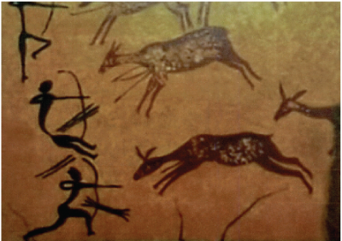

الصورة رقم01 تعكس معتقد السيطرة على الحبوان بعد رسمه مصاب
3-2-فن العمارة
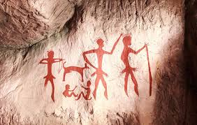
عندما احس الانسان الاول بحاجته إلى مأوى يأوي اليه التجأ الى الكهوف اد اعتبرت المقر الاول لسكناه، ثم توجه الى تركيب اكواخ من جذوع وفروع الاشجار واغصانها تقيه الحر والبرد وقد صاحب انتقال السكن من الكهف إلى الكوخ تغير وسيلة العيش من الصيد إلى رعى الماشية واستئناس الحيوان(الصورة رقم02).

الصورة تمثل استئناس الانسان للحيوانات
أدى اعتدال المناخ بأوروبا خلال العصر الحجري الحديث إلى ظهور المساكن المقامة في البحيرات على قوائم من اخشاب الأشجار وربما كان الداعي إلى ذلك ايضا الرغبة في انشاء المساكن بطريقة تحول بينها وبين هجوم الحيوانات ألمفترسة وهكذا تدرج الانسان الاول في ابتداع الاشكال المختلفة لمسكنة تبعا لبيئته.
3-3-فن النحت:
أبدع الإنسان البدائي في تشكيل تماثيل وأدوات من عاج وعظام الحيوانات ،تمثل هيئة انسان وحيوان وأشكال خرافية وتعاويذ ،فنجد منحوتات عظمية ،تظهر بعض الهيئات الحيوانية في اجادة وتحكم احيانا بما يأكد وجود خبرة عالية ،كانت تستخدم لقدف الرماح ،ولو انها كانت تمائمية الطابع لأحداث نفع او ابعاد ضرر، كما شكل تماثيل صغيرة تظهر في اغلب الاحوال هيئات انتوية يلاحظ عدم اظهار ملامح الوجه في معظم التماثيل التي تميزت بتضخيم الارداف والبطن والثديين اد يطلق على هده التماثيل تماثيل فينوس ،التي يعتبرها رمزا للحياة ومصدرا لها من خلال عملية الانجاب(الشكل رقم03).
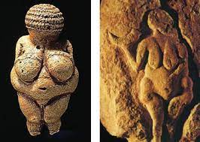

الصورة تمثل تمثال حجري للمرأة المقدسة فينوس
3-4-فن التصوير والزخرفة:
زين الإنسان البدائي جدران الكهوف التي يعيش فيها برسومات للحيوانات وما يحيط به من كائنات ،خاصة مواضيع الصيد فرسم الحيوانات في أوضاع مختلفة ،من اجمل الصول التي رسمها الانسان البدائي ما تحويه كهوف الطميرا بشمال اسبانيا وهي تلة من الحجر الجيري يحيط بها مجموعة من الكهوف تتكون من ثلاثة كهوف متتالية وقد اتخد تالتها شكل حنية الكنيسة وهو مكان طبيعي للاجتماعات والعبادة احتوت على رسوم تخطيطية، تم رسمها باستخدام الاقدام الصوانية والصور الاولى رسمت بالألوان، تم يلي دلك رسوم جاءت على شاكلة اشباح سوداء وحمراء ،نتيجة للمهارة لدى الرسام في توزيع الظل والألوان الفاتحة فان اجسام الحيوانات ظهرت وهي تقف في بروز تشكيليا ما بالنسبة للتلوين استعمل ملونات طبيعية متل المغرة وصفار البيض طباشير أبيض عمل على سحق الالوان ومزجها بالدهن ليحصل في النهاية على دهن زيتي يرسم به على السقف و الجدران،رسمت قرون الحيوانات وعيونها وحوافرها بالأسود وأجسامها تدهن بالبني او الاحمر (الصورة رقم04)
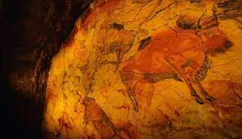
الصورة تمثل رسومات جدارية من كهف التاميرا

3-5-الحرف والفنون التطبيقية:
*صناعة الفخار والطين:
اكتشف الانسان القديم من خلال سيره على سطح الارض الموحلة ومن الحفر التي تنشا نتيجة ضغط اقدامه خصائص الطين المبلل ففكر في اعمال يده بالتشكيل وصنع المجوفات، دخل الانسان عصر الحرف من هدا الطريق تم ساعده اكتشاف النار على حرق التماثيل والأواني(الصورة رقم05)
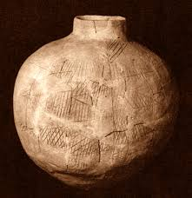
الصورة تمتل جرة طينية مزخرفة بأشكال هندسية بسيطة
*الصناعات الحجرية:
تعتبر الصناعات الحجرية من اقدم الصناعات التي عرفها الانسان الاول إد شكل منها تماثيل ادمية وأخرى حيوانية كما استغلها في تشكيل ادوات مختلفة الاستعمال منها الموجهة للصيد والزراعة ساعده على نحتها وحفرها الأزاميل الصوانية(الصورة رقم06).
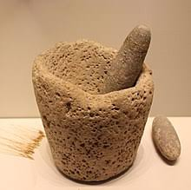
*الصناعات المعدنية:
اقدم المعادن المكتشفة معدن البرونز يليه معدن الحديد، عرف الانسان القديم سر التعدين فتمكن من تشكيل ادوات مختلفة ابرزها الفأس الذي حقق ثورة في مجال الزراعة وزيادة المنتوج الذي ينعكس فيما بعد على الجانب الاقتصادي كما صنع ادوات استغلها كأسلحة للصيد ولمقاومة الحيوانات المفترسة منها كالسهام ولرماح ولخناجر كما وجدت آثار من أدوات نحاسية بعد ذلك(الصورة رقم07).
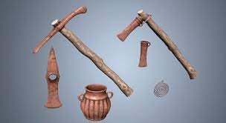
أدوات مشكلة من معدن النحاس
*الصناعات الخشبية:
من الواضح أن الانسان القديم صنع أسلحته من الخشب بالاضافة الى التماثيل والتمائم والتعاويذ المنحوتة والمنقوشة، وبعض أدوات الزينة كالأمشاط والدبابيس وزخرفها بالخدش والحفر والتلوين أو الحرق (الصورة رقم08).
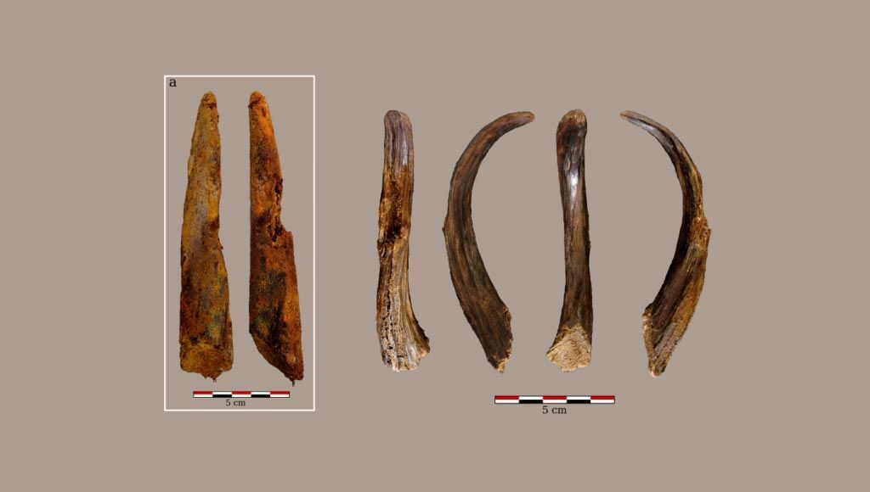
تمتل الصورة أدوات خشبية
3-6-موضوعات الفن البدائي:
صور الانسان بيئته، بالأخص الحيوانية، منها كما شكل رموزا وعلامات رمزية، تنقسم المواضيع التي تطرق اليها في الفن الجداري الى تلاتة اصناف:
جماعات حيوانية: تشكل اغلب التمتيلات التي ابدعها فنان الكهوف وقد خص بها الحيوانات التي كانت تحيط معظمها حيوانات اكلة للعشب هناك الحصان والبيزون تم الماموت و الايل يلاحظ انه قليلا ما شكلت مشاهد مكتملة كقطعان في مشهد طبيعي متلا.
التمتيلات البشرية: هي جد قليلة ومن الملاحظ ان رسم الانسان قد تم في الغالب بطريقة موجزة ودائما بمرافقة حيوانات او مختلطا بها ،رسم الايادي عن طريق طليها بمادة صابغة تم طبعها على السطح الجداري او بوضع اليد على الجدار تم رش سائل ملون من حولها للحصول على شكل سلبي لليد (الشكل09).
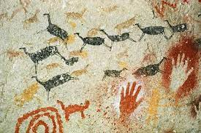
تمثل الصورة رسم الأيادي على جدران الكهوف
رموز واشارات: خطوط منحدرة أو مستقيمة او عشوائية، اشكال هندسية أو تجريدية من دوائر ومستطيلات غطت كل حقب ما قبل التاريخ .

تقي الدباغ، الوطن العربي في العصور الحجرية، دار الشؤون التقافية العامة، بغداد 1988، ص7
فرنسيس اور، حضارة العصر الحجري القديم، تعريب سلطان محسن، مكتبة الاسكندرية، دمشق، 1995، ص8
محمد رشدي جراية، ارهاصات الفن البدائي، مجلة الباحث في العلوم الانسانية والاجتماعية، مجلد 5، العدد1، 2017، ص93.
عائدة سليمان عارف، مدارس الفن القديم، دار الصادر بيروت،1972، ص31.
محمد رشدي جراية، المرجع السابق، ص96.
احمد امين سليم، الدلالات التعبيرية للرسوم والنقوش خلال عصور ما قبل التاريخ في الشرق القديم، مكتبة الاسكندرية، مصر، ص02
اشرف اسماعيل العريني، بدايات الفن في عصور ما قبل التاريخ، شبكة كتب الشيعة، ص09
علي رضوان، تاريخ الفن في العالم القديم، ط2، دار شركة الحريري للطباعة، ص42.
عائدة سليمان عارف، مدارس الفن القديم، دار الصادر بيروت1972، ص21
المرجع نفسه، ص22
اشرف اسماعيل العريني، المرجع السابق، ص15.
أشرف اسماعيل العريني، المرجع السابق، ص42

